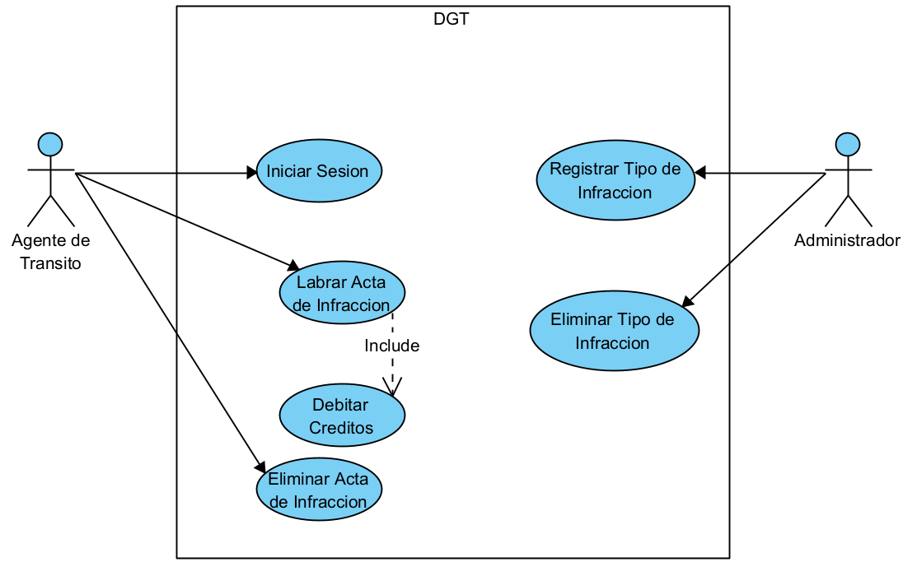
Descripcion del Caso de Uso:

- Nombre del CU: Labrar acta de infracción.
- Tipo de caso de uso: BASE.
- Descripción del caso de uso: El agente de tránsito registrará la infracción que se encuentra realizando el conductor y generará un detalle con el fin de registrarlas en el sistema mayor y descontar los puntos de licencia determinados del respectivo conductor.
- Actor principal: Agente de tránsito.
- Actor secundario: No aplica.
- Autor: Grupo 8 (Los Ocho)
- Fecha de creación: 20/10/2026
- Precondición: Iniciar dispositivo con huella digital, Registrar tipos de multas.
- Punto de extensión: No aplica.
Flujo normal:
  - El agente de transito inicia el caso de uso.
  - El sistema carga y muestra la interfaz de ingreso de datos del conductor para labrar la respectiva acta de infracción.
  - El agente de tránsito ingresará el número de licencia del conductor y el numero de patente del vehículo.
  - El sistema validará esta información, cargará y permitirá el ingreso de los datos de la infracción.
  - El agente ingresará las entrecalles de la infracción y la dirección de la infracción.
  - El sistema registrará esta información para el detalle de infracciones y mostrará la selección de tipo de infracciones.
  - Para cada tipo de infracción…
7.1- El agente seleccionará el tipo de infracción e ingresará detalles adicionales.
7.2- El sistema registrará el tipo de infracción y la añadirá al detalle de infracciones.
  - El agente oprimirá ‘Confirmar infracciones’.
  - El sistema llama al caso de uso incluido ‘Debitar créditos’ informándole del total del créditos a debitar en base a lo seleccionado previamente por el agente de transito.
  - El agente de tránsito entregará el detalle de las infracciones al conductor y finalizará el caso de uso.
Postcondición: Acta de infracciones labrada y crédito del conductor debitado.

Flujo Alternativo:
A0) Cancelar
En cualquier momento antes del paso 8:
*.1- El agente oprime el botón ‘Cancelar registro de infracciones’.
*.2- El sistema elimina la información previamente registrada y finaliza el caso de uso.
A1) Créditos insuficientes Antes del paso 10:
9.1- El sistema le informará al agente de tránsito que el conductor no tiene créditos suficiente para la debitación de créditos y le pedirá que le retenga al conductor su licencia. Además imprimirá el detalle de las infracciones.
9.2- El agente de tránsito le entregará el detalle de infracciones al conductor y le retendrá la licencia de conducir, finalizando el caso de uso.
A2) Conductor no presente Antes del paso 3:
2.1- El agente de tránsito ingresará el número de patente del vehículo.
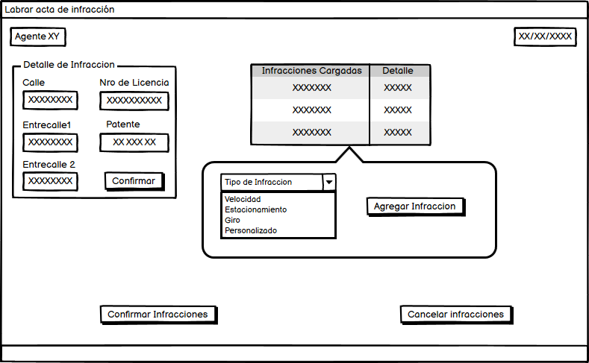
2.2- El sistema buscará a quién pertenece esa patente y registrará el número de licencia del conductor al que se le debitarán los créditos correspondientes y continuará en el paso 4.
Flujo Alternativo:

